四川省井研县王村镇人民政府
2016年部门决算编制说明

一、基本职能及主要工作
（一）主要职能。
镇党委主要职责：一是贯彻执行党的路线方针政策和上级党组织及本镇党员代表大会的决议。二是讨论决定本镇经济建设和社会发展中的重大问题。需由镇政权机关或集体经济组织决定的问题，由镇政权机关或集体经济组织依照法律和有关规定做出决定。三是领导镇政权机关和群众组织，支持和保证这些机关和组织依照国家法律法规及各自章程充分行使职权。四是加强镇党委自身建设和以党支部为核心的村级组织建设。五是按照干部管理权限，负责对干部的教育、培养、选拔和监督工作。协助管理上级有关部门驻镇单位的干部。六是领导本镇的社会主义民主法制建设和精神文明建设，做好社会治安综合治理及计划生育工作。七是完成县委交办的工作任务。
镇政府主要职能：一是落实政策。宣传、落实党的路线、方针、政策和国家的法律、法规，稳定农村基本经济制度，坚持依法行政，推进政务公开，加强对村民委员会的指导，提高、培育村民委员会自治能力。二是促进发展。科学制订发展规划，营造农村经济发展环境，加强农村市场监督，培育、提升市场功能，搞活市场流通，推广农业技术，完善农业社会化服务体系，引导农民发展现代农业，调整产业结构，加强农村劳动力技能培训，引导农村劳动力转移和就业，不断提高社会主义新农村建设水平。三是维护稳定。坚持“立党为公、执政为民”，紧紧围绕实现和维护群众利益开展工作，突出解决人民群众最关心、最直接、最现实的利益问题。加强和巩固农村基层政权建设和民主法制建设，加强社会治安综合治理，加强对突发事件的预警和管理，建立、健全各种应急机制，加强民事纠纷调解，化解农村社会矛盾，开展农村扶贫和社会救助，切实保障农民合法权益，维护农村社会稳定。四是加强管理。加强民政、教育、科技、文化、卫生、计划生育、安全生产、劳动保障和乡村规划等社会管理，加强社会主义精神文明建设，做好防灾减灾工作，搞好环境保护，努力改善农村人居环境，不断提高农村人口素质和农民生活质量。五是提供服务。进一步发展和完善农业社会化服务体系，引导各类协会和农村专业合作经济组织发展并充分发挥其作用，发展农村社会公益事业和集体公益事业，加强农村基础设施建设，增加公共产品，提供政策、科技、市场信息和社会救济、救助服务，及时向党委、政府反映社情民意，进一步密切党和政府与人民群众的关系。六是完成县政府交办的工作任务。
镇事业单位承担的公益性职能主要包括：计划生育技术服务、宣传咨询、人员培训和药具发放；农林牧业生产中关键技术和新产品、新农具的引进、试验、示范；农作物的林木病虫害、动物疫病及农业灾害的监测、预报、防治和处置；农作物疫情监测和农牧产品生产过程中的质量安全检测、监测和强制性检验；农业公共信息和培训教育服务；小型水利工程及病害水库的整治；水资源管理和防汛抗旱技术服务；水土保持的预防及水土流失的治理；农机安全检查和事故的预防、报告及处理；乡村机耕道的规划、建设；组织农机进行抗灾抢险和跨区域农机作业；城镇登记失业人员和农村劳动力转移就业人员的职业培训、劳务输出和就业管理服务；企事业单位退休人员的社会化管理服务；广播电视“村村通”工程的建设、运行、维护和节目的安全播出；制定年度农村公益性文化项目实施计划；开展多种形式的文娱体育活动和宣传教育活动；完成党委政府交办的其他工作任务。
（二）2016年重点工作完成情况。
2016年，财政工作突出“转型升级年”工作主题，紧紧围绕保工资、保运转、保民生、促发展“三保一促”工作重点，积极推进项目实施，不断优化发展环境和产业结构，着力改善民计民生，全镇发展环境明显改善，农民持续增收，社会和谐稳定。2016年，全镇实现固定资产投资1.9亿元，增长10%；乡镇企业实现主营业务收入11807万元、增加值2543万元、利税656万元；农民人均纯收入达到12640元，同比增加1455元，增长13%。
（一）培育特色产业，农村经济持续发展。
2016年，按照省、市、县加快农民增收工作要求，立足资源、交通和产业优势，壮大特色产业，促进经济多元发展，农民多渠道增收。一是上争外引抓投入，积极编制项目规划，争取“一事一议”财政奖补、现代水产养殖科技扶持等项目资金30多万元，确保了基础设施建设和产业发展顺利实施。二是打造平台促发展。充分利用困难党员帮扶基金，按照思想上扶志、生活上帮困、生产上扶持的原则，发放无息借款支持一批产业致富典型。用好用活扶贫互助社平台帮助农户发展特色种养业。三是调整结构抓增收。通过专合社和大户带动，结构调整步伐加快，实现柑橘品改300余亩，新栽林竹2100亩，新发展山羊养殖户20多户，小龙虾养殖户5户，小龙虾养殖面积100多亩。四是劳务转移拓增收。加强农民工就业技能培训和成建制劳务输出，就地就近转移输出6000多人次，实现劳务收入8000多万元。
（二）强化协调服务，重点项目顺利实施。
成立专项工作组，实行重点项目集中推进和专人跟踪协调，6个重点建设项目加快实施。一是茫溪河防洪治理工程全面竣工使用。二是集镇生活污水处理站有序推进。三是王村大桥新建工程全面竣工使用。五是现代林业项目全面完成。六是高标准农田建设项目全面投入使用。
（三）夯实基础设施，发展环境不断优化。
发挥项目资金杠杆效应，撬动社会资金投入，着力完善水、电、路等要素条件，提高基础设施整体水平，增强发展新优势。一是加强农村水网路网建设，争取“一事一议”财政奖补项目资金，激发群众筹资，实施断头路硬化。用好用活农村公共服务运行维护项目资金，有效提高农村公共服务和社会治理水平。二是深入开展农村生活垃圾专项治理。建立健全农村生活垃圾“户分类、村收集、镇运输”处理机制，实现农村生活垃圾治理全覆盖。三是科学规划农村基础建设和产业基地，充分利用高标准农田建设项目，发挥养殖基地、种植基地优势，规划生态农业观光带，打造休闲农业品牌。
（四）关注民计民生，社会事业协调发展。
坚持发展为先、发展为民，深入实施民生工程，稳步推进各项改革，让群众共享改革发展成果。一是就业渠道不断拓宽。二是农村保障体系不断健全。三是文教卫生事业稳步发展。四是城乡居民饮水安全进一步改善。五是各项改革有序推进。深入推进农村综合改革，完成土地确权登记颁证前期确认工作和农业“三项政策”调整完善，兑现耕地地力保护补贴223万元。六是十件实事全面完成。
（五）狠抓安全维稳、社会政治和谐稳定。
坚定“办法总比困难多”的信念，把安全稳定作为经济发展、社会进步的前提，作为政府工作的重中之重来抓。一是制度健全，责任落实。二是分类排查，重点整治。三是强化措施，稳控到位，明确责任。
（六）开展专题教育，工作作风明显转变。
巩固党的群众路线教育实践活动成果，深入开展“三严三实”、“作风兴县”、“基层干部不作为乱作为等损害群众利益问题”专项教育活动，规范行政行为，树牢为民务实清廉工作作风。深入推进依法治理，组织开展涉农资金、公务用车、村级办公经费等专项清理，规范监管资金安全，深化党务、政务、村务和财务公开。
二、部门概况
王村镇位于井研县南端，与市中区、五通桥区、犍为县接壤，全镇幅员面积49.8平方公里，下辖12个行政村、160个村民小组，1个社区、5个居民小组。镇机关核定编制41人，其中行政编制19人、工勤编制2人、事业编制20人，设党政办公室、财政所、农业技术服务中心和社会事务服务中心。2016年机关实有在编在岗人员32人，其中行政编制17人、工勤编制1人、事业编制14人。
三、收支决算总体情况
2016年，王村镇人民政府本年收入合计1077.09万元，其中：财政拨款收入1077.09万元，占100%。

2016年收入决算
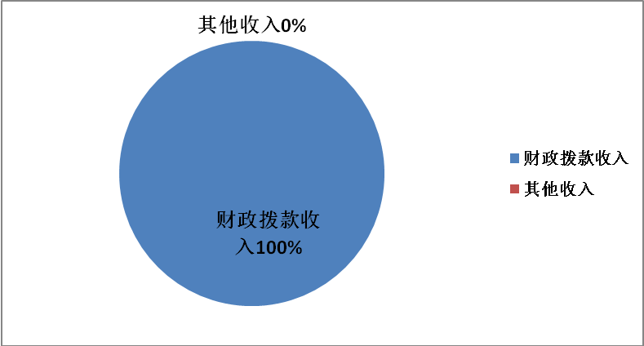

2016年，王村镇人民政府本年支出合计1077.09万元，其中：基本支出266.55万元，占24.75%；项目支出810.54万元，占75.25%。
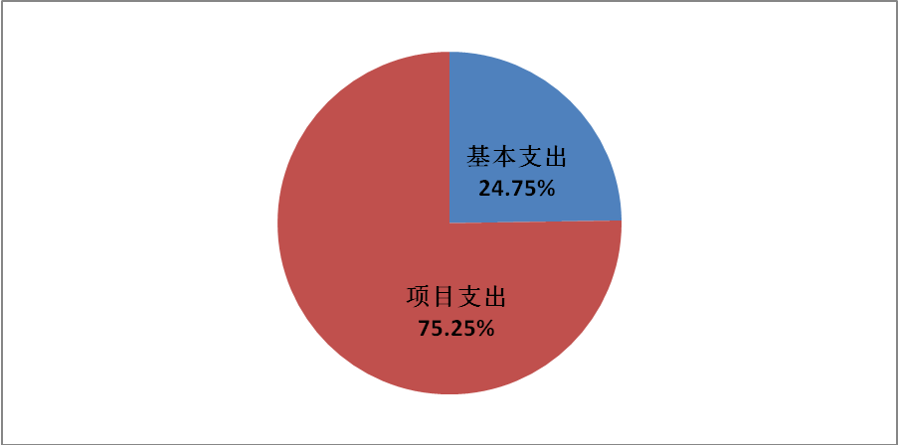
四、财政拨款收支决算情况
王村镇人民政府2016年度财政拨款收支总决算1077.09万元。与2015年相比，财政拨款收、支总计各增加216.57万元，增长25%。增加的原因是1、正常调资及基金预算拨款增加；2、2015年村组干部调标增加资金未纳入年终结算，而2016年按调标后的标准结算。
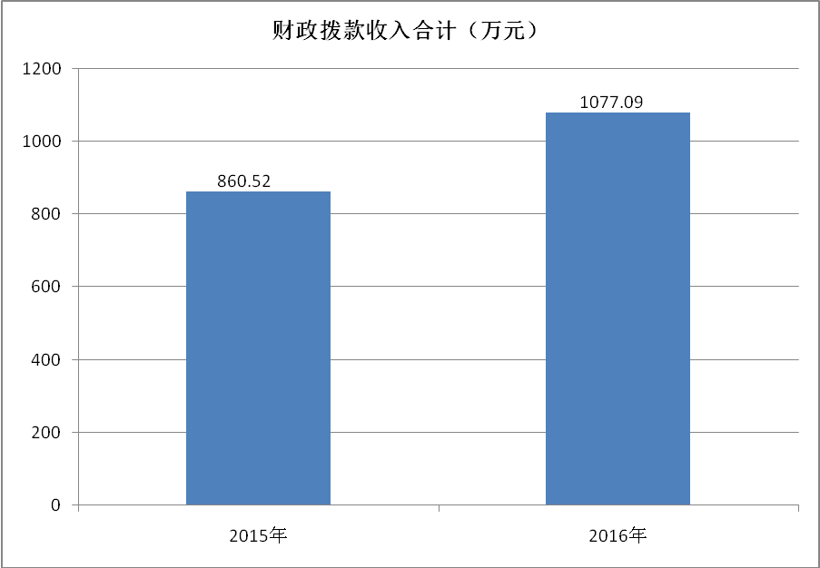
2015、2016收支决算对比图
五、一般公共预算财政拨款支出决算情况
（一）一般公共预算财政拨款支出决算总体情况。
王村镇人民政府2016年度一般公共预算财政拨款支出983.68万元，占本年支出合计的100%。与2015年相比，一般公共预算财政拨款增加161.6万元。增加的原因是1、正常调资及基金预算拨款增加；2、2015年村组干部调标增加资金未纳入年终结算，而2016年按调标后的标准结算。
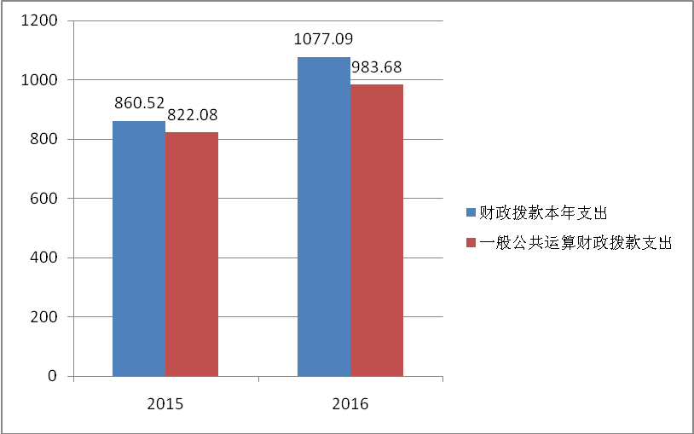
（二）一般公共预算财政拨款支出决算结构情况。
王村镇人民政府2016年一般公共预算财政拨款支出983.68万元，主要用于以下方面:一般公共服务支出124.09万元，占12.61%；文化体育与传媒支出7.97万元，占0.8%；社会保障和就业支出138.75万元，占14.1%；医疗卫生支出23.67万元，占2.4%；节能环保支出13.75万元，占1.4%；城乡社区支出15.8万元，占1.6%；农林水支出633.92万元，占64.4%；住房保障支出25.73万元，占2.6%。
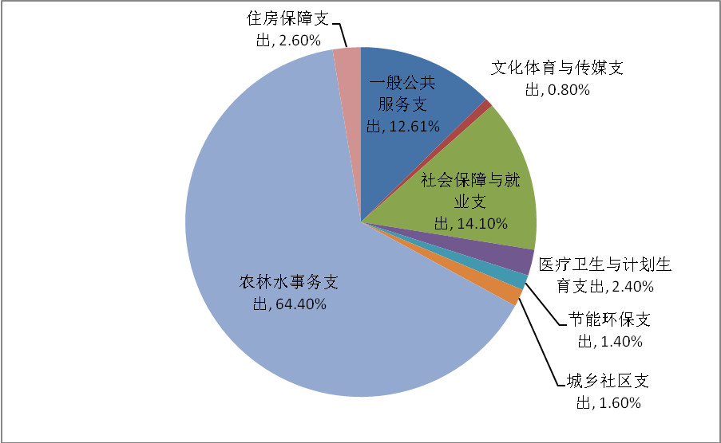
（三）一般公共预算财政拨款支出决算具体情况。
1.一般公共服务（类）人大事务（款）行政运行（项）：2016年决算数为10.15万元，完成预算100%。
2. 一般公共服务（类）人大事务（款）其它人大事务（项）：2016年决算数为14.76万元，完成预算100%。
3.一般公共服务（类）政府办公厅（室）及相关机构事务（款）行政运行（项）：2016年决算数为60.07万元，完成预算54%。决算数小于预算数的主要原因是调整预算支出在2017年列支。
4. 一般公共服务（类）政府办公厅（室）及相关机构事务（款）一般行政管理事务（项）：2016年决算数为5万元，主要原因是年初未预算（办公设备采购）。
5. 一般公共服务（类）财政事务（款）行政运行（项）：2016年决算数为16.01万元，完成预算100%。
6. 一般公共服务（类）党委办公厅（室）及相关机构事务（款）行政运行（项）：2016年决算数为18.1万元，完成预算100%。
7.文化体育与传媒（类）文化（款）行政运行（项）：2016年决算数为7.97万元，完成预算100%。
8.社会保障和就业（类）民政管理事务（款）老龄事务（项）：2016年决算数为20.35万元，完成预算100%。
9. 社会保障和就业（类）行政事业单位离退休（款）机关事业单位基本养老保险缴费支出（项）：2016年决算数为30.28万元，完成预算100%。
10. 社会保障和就业（类）抚恤（款）义务兵优待（项）：2016年决算数为17.4万元，完成预算100%。
11. 社会保障和就业（类）特困人员供养（款）农村五保供养支出（项）：2016年决算数为70.71万元，完成预算100%。
12.医疗卫生与计划生育（类）医疗保障（款）行政单位医疗（项）：2016年决算数为6.8万元，完成预算100%。
13.医疗卫生与计划生育（类）计划生育事务（款）计划生育机构（项）：2016年决算数为16.87万元，完成预算100%。
14. 节能环保支出（类）退耕还林（款）退耕现金（项）：2016年决算数为13.75万元，完成预算100%。
15. 城乡社区支出（类）城乡社区管理事务（款）行政运行（项）：2016年决算数为7.8万元，完成预算100%。
16.城乡社区支出（类）城乡社区规划与管理（款）城乡社区规划与管理（项）：2016年决算数为8万元，主要原因是此项由县财政预算，未纳入乡镇预算。
17. 农林水支出（类）农业（款）事业运行（项）：2016年决算数为51.2万元，完成预算100%。
18. 农林水支出（类）农业（款）农业生产支持补贴（项）：2016年决算数为227.65万元，主要原因是此项由县财政预算，未纳入乡镇预算。
19. 农林水支出（类）农业（款）农村道路建设（项）：2016年决算数为2万元，主要原因是此项由县财政预算，未纳入乡镇预算。
20. 农林水支出（类）农业（款）对高校毕业生到基层任职补助（项）：2016年决算数为4.19万元，完成预算100%。
21. 农林水支出（类）农业（款）其他农业支出（项）：2016年决算数为6万元，完成预算100%。
22. 农林水支出（类）林业（款）行政运行（项）：2016年决算数为6.95万元，完成预算100%。
23. 农林水支出（类）水利（款）行政运行（项）：2016年决算数为8.62万元，完成预算100%。
24. 农林水支出（类）农村综合改革（款）对村级一事一议的补助（项）：2016年决算数为20万元，主要原因是此项由县财政预算，未纳入乡镇预算。
25. 农林水支出（类）农村综合改革（款）对村民委员会和村党支部的补助（项）：2016年决算数为307.3万元，完成预算100%。
26. 住房保障支出（类）住房改革支出（款）住房公积金（项）：2016年决算数为25.73万元，完成预算100%。
六、一般公共预算财政拨款基本支出决算情况
王村镇人民政府2016年一般公共预算财政拨款基本支出266.55万元，其中：
人员经费238万元，主要包括：基本工资、津贴补贴、奖金、伙食补助费、绩效工资、机关事业单位基本养老保险缴费、职业年金缴费、其他社会保障缴费、其他工资福利支出、离休费、退休费、抚恤金、生活补助、医疗费、奖励金、住房公积金、提租补贴、购房补贴、其他对个人和家庭的补助支出。
公用经费28.55万元，主要包括：办公费、印刷费、咨询费、手续费、水费、电费、邮电费、取暖费、物业管理费、差旅费、因公出国（境）费用、维修（护）费、租赁费、会议费、培训费、公务接待费、劳务费、委托业务费、工会经费、福利费、其他交通费、税金及附加费用、其他商品和服务支出。
七、“三公”经费财政拨款支出决算情况
（一）“三公”经费财政拨款支出决算总体情况说明。
王村镇人民政府2016年度“三公”经费财政拨款支出决算为7.93万元，完成预算79.3%，其中：公务用车购置及运行维护费支出决算为4.73万元，完成预算95%；公务接待费支出决算为3.2万元，完成预算64%。2016年度“三公”经费支出决算数小于预算数的主要原因是我镇继续认真贯彻落实中央八项规定及省委省政府十项规定要求和市委市政府十项规定要求及县委县政府十项规定要求，厉行节约，加强“三公”经费管理。
2016年度“三公”经费财政拨款支出决算数比2015年减少0.72万元，下降8.3%，其中：公务用车购置及运行维护费支出决算减少0.93万元，下降16%；公务接待费支出决算增加0.21万元，增长6.5%。增减变动的主要原因更换了车辆而维修费减少，还有部分油款未结账，公务接待增加了0.21万元是产业发展接待来人较往年有所增加。
（二）“三公”经费财政拨款支出决算具体情况说明。
2016年度“三公”经费财政拨款支出决算中，公务用车购置及运行维护费支出决算4.73万元，占59.6%；公务接待费支出决算3.2万元，占40.4%。
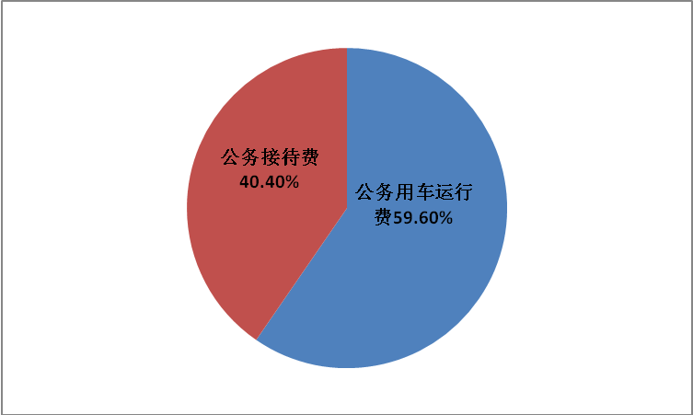
- 公务用车购置及运行维护费。
2016年公务用车购置及运行维护费4.73万元，其中：2016年公务用车购置费为0元，购置数量为0，截至2016年12月底，单位共有公务用车1辆。公务用车运行维护费支出4.73万元。主要用于乡镇具体工作等所需的公务用车燃料费、维修费、过路过桥费、保险费等支出。
2.公务接待费。
2016年公务接待费3.2万元。国内公务接待100批次，600人，共计支出3.2万元。
八、政府性基金预算财政拨款支出决算情况
王村镇人民政府2016年使用政府性基金预算财政拨款支出93.41万元。
九、其他重要事项的情况说明
（一）机关运行经费支出情况。
2016年度，王村镇人民政府机关运行经费支出266.55万元，比2015年减少4.16万元，下降1.5%。主要原因是压缩了“三公”经费和公务车用油部分未结账。
（二）政府采购支出情况。
2016年度，王村镇人民政府政府采购支出总额1.17万元，其中：政府采购货物支出1.17万元
（三）国有资产占有使用情况。
截至2016年12月31日，王村镇人民政府公有车辆1辆，其中：一般公务用车1辆；无单价50万元以上通用设备，无单价100万元以上专用设备。
（四）预算绩效情况。
按照预算绩效管理要求，本部门对2016年一般公共预算项目支出开展了绩效目标管理，共编制绩效目标14个，涉及财政资金810.52万元，覆盖率达到100%。
十、名词解释
1.财政拨款收入：指县级财政当年拨付的资金。
2.一般公共服务（类）人大事务（款）行政运行（项）指用于人大机关保障正常运转的基本支出。
3. 一般公共服务（类）人大事务（款）其它人大事务（项）指用于人大机关保障正常运转的项目支出。
4.一般公共服务（类）政府办公厅（室）及相关机构事务（款）行政运行（项）指用于政府机关保障正常运转的基本支出。
5. 一般公共服务（类）政府办公厅（室）及相关机构事务（款）一般行政管理事务（项）指用于政府机关保障正常运转的项目支出。
6. 一般公共服务（类）财政事务（款）行政运行（项）指用于财政机关保障正常运转的基本支出。
。
7. 一般公共服务（类）党委办公厅（室）及相关机构事务（款）行政运行（项）指用于共产党机关保障正常运转的基本支出。
8.文化体育与传媒（类）文化（款）行政运行（项）指用于文化机关保障正常运转的基本支出。
9.社会保障和就业（类）民政管理事务（款）老龄事务（项）用于80岁以上老人高龄补贴。
10. 社会保障和就业（类）行政事业单位离退休（款）机关事业单位基本养老保险缴费支出（项）指部门实施养老保险制度由单位缴纳的养老保险费的支出。
11. 社会保障和就业（类）抚恤（款）义务兵优待（项）用于义务兵及四种优抚对象补助。
12. 社会保障和就业（类）特困人员供养（款）农村五保供养支出（项）用于农村五保对象生活补助。
13.医疗卫生与计划生育（类）医疗保障（款）行政单位医疗（项）指机关事业单位用于缴纳单位基本医疗保险支出。
14.医疗卫生与计划生育（类）计划生育事务（款）计划生育机构（项）用于计划生育事业机构保障正常运转的基本支出。
15. 节能环保支出（类）退耕还林（款）退耕现金（项）用于退耕还林现金补助的项目支出。
16. 城乡社区支出（类）城乡社区管理事务（款）行政运行（项）用于城乡社区管理事业机构保障正常运转的基本支出。
17.城乡社区支出（类）城乡社区规划与管理（款）城乡社区规划与管理（项）用于城乡垃圾生活处理的项目支出。
18. 农林水支出（类）农业（款）事业运行（项）用于农业机构保障正常运转的基本支出。
19. 农林水支出（类）农业（款）农业生产支持补贴（项）用于农户耕地地力保防补贴。
20. 农林水支出（类）农业（款）农村道路建设（项）用于农村道路建设的项目支出。
21. 农林水支出（类）农业（款）对高校毕业生到基层任职补助（项）用于保障大学生村官的基本支出。
22. 农林水支出（类）农业（款）其他农业支出（项）用于高标准基本农田建设的宣传动员项目支出。
23. 农林水支出（类）林业（款）行政运行（项）用于林业机构保障正常运转的基本支出。
24. 农林水支出（类）水利（款）行政运行（项）用于水利机构保障正常运转的基本支出。
25. 农林水支出（类）农村综合改革（款）对村级一事一议的补助（项）用于农村“一事一议”财政补助项目支出。
26. 农林水支出（类）农村综合改革（款）对村民委员会和村党支部的补助（项）用于保障村级机构正常运转的项目支出。
27. 住房保障支出（类）住房改革支出（款）住房公积金（项）指按照《住房公积金管理条例》的规定，由单位及其在职职工缴存的长期住房储金。。
28.基本支出：指为保障机构正常运转、完成日常工作任务而发生的人员支出和公用支出。
29.项目支出：指在基本支出之外为完成特定行政任务和事业发展目标所发生的支出。
30.“三公”经费：纳入省级财政预决算管理的“三公”经费，是指部门用财政拨款安排的因公出国（境）费、公务用车购置及运行费和公务接待费。其中，因公出国（境）费反映单位公务出国（境）的国际旅费、国外城市间交通费、住宿费、伙食费、培训费、公杂费等支出；公务用车购置及运行费反映单位公务用车车辆购置支出（含车辆购置税）及租用费、燃料费、维修费、过路过桥费、保险费、安全奖励费用等支出；公务接待费反映单位按规定开支的各类公务接待（含外宾接待）支出。
31.机关运行经费：为保障行政单位（含参照公务员法管理的事业单位）运行用于购买货物和服务的各项资金，包括办公及印刷费、邮电费、差旅费、会议费、福利费、日常维修费、专用材料及一般设备购置费、办公用房水电费、办公用房取暖费、办公用房物业管理费、公务用车运行维护费以及其他费用。
附件5
井研县王村镇人民政府2016年
部门决算公开表（样表）

表1：收入支出决算总表
表2：收入决算表
表3：支出决算表
表4：财政拨款收入支出决算表
表5：一般公共预算财政拨款支出决算表
表6：一般公共预算财政拨款支出决算明细表
表7：一般公共预算财政拨款基本支出决算表
表8：一般公共预算财政拨款项目支出决算表
表9：一般公共预算财政拨款“三公”经费支出决算表
表10：政府性基金预算财政拨款收入支出决算表
表11：政府性基金预算财政拨款“三公”经费支出决算表
表12：国有资本经营预算支出决算表

